ЛЕКЦИЯ 5

КАРТОГРАФИЧЕСКИЕ ШРИФТЫ И НАДПИСИ НА ПЛАНАХ

Все топографо-маркшейдерские и геологические планы, проекции, разрезы и другие чертежи выполняются особыми шрифтами, называемыми картографическими.
Для правильного вычерчивания надписей необходимы твердые знания правил построения разнообразных шрифтов, хорошо развитый глазомер умение передать характерные особенности шрифта.

5.1 Графические элементы букв

В построении букв каждого отдельного шрифта, участвует ряд основных элементов, связанных общим характером начертания, единством размеров и пропорций (рисунок 11):

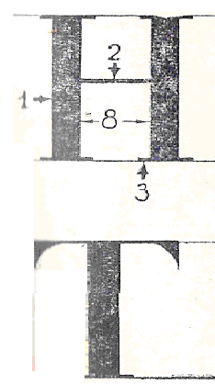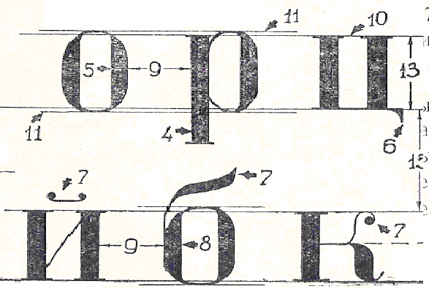

Рисунок 11

1 основной штрих - вертикальный наиболее утолщенный элемент букв;
2 соединительный штрих - более тонкий, связывающий основные штрихи;
3 горизонтальные и вертикальные засечки – короткие поперечные штрихи, расположенные на концах основных и соединительных элементов. Засечки улучшают восприятие шрифта и могут иметь различную форму;
4 верхние и нижние выносные элементы- части штрихов, выходящие выше или ниже строки;
5 наплывы - плавные утолщения на округлых элементах букв;
6 хвостовые элементы- штрихи, выходящие за пределы строк, присущие буквам Ц, Щ, Д;
7 каплевидный и пламевидный элементы - фигурные штрихи, характерные для отдельных букв;
8 внутрибуквенный просвет;
9. межбуквенный пробел;
10. основная линия шрифта;
11. линия округлых букв;
12. высота основных букв;
13 высота строчных букв;
14 оптическая средина букв;
15 междустрочный пробел.

5.2 Контрастность шрифта

Под контрастностью понимают отношение толщины основного штриха к соединительному. Она может изменяться в широких пределах от 5 : 1 до 1 : 1. Контрастность букв и форма засечек положены в основу классификации книжных шрифтов. По этим признакам шрифты разделяют на пять основных групп .
К первой группе относятся шрифты с умеренной контрастностью с засечками, близкими по форме к треугольнику. Отношение толщины основного штриха к соединительному составляет З : 1.
Ко 11 группе относятся шрифты с тонкими засечками с отношением элементов 5 : 1.
К третьей группе относятся шрифты с малой контрастностью и засечками, напоминающими прямоугольник, и отношением элементов 1:2.
К четвертой группе относятся шрифты с почти отсутствующей контрастностью и засечками прямоугольной формы равными по толщине основному штриху.
К пятой группе относятся шрифты с полным отсутствием или малой контрастностью и без засечек.

5.3 Пропорция букв шрифта

Пропорцией букв шрифта называют отношение ширины к высоте в заглавных и строчных буквах. В зависимости от пропорций различают буквы узкого, нормального и широкого начертания. В зависимости от отношения толщины основного штриха к внутри-буквенному просвету различают шрифты светлого, полужирного и жирного начертания
Ширина букв картографических шрифтов может быть различной и зависит от высоты букв. Все буквы алфавита можно разделить на буквы нормальной ширины и широкие буквы, имеющие полуторную ширину нормальной буквы (Ш, Щ, Ю, Ы, Ф, М, Ж, д).
Заглавные буквы шрифтов выше строчных на 2/3 их высоты. Величина межбуквенных пробелов зависит от сочетания букв. Величина межбуквенного пробела обычно не превышает площади внутрибуквенного просвета. Расстояния между словами принимаются равным двойной ширине или высоте шрифта.
5.4 Одинаковые элементы

При построении шрифтов за основу принимаются пропорции букв Н и О. Если взять за исходную букву Н и вписать в нее другие буквы с подобными элементами, то можно получить конструктивную схему группы букв Н,И,П,Ц. Чтобы упростить понимание закономерностей шрифта, алфавит разбивают на ряд групп, объединяя буквы с одинаковыми признаками. для каждой группы устанавливается буква эталон.

5.5 Методика разметки надписи

Перед вычерчиванием надписей тушью необходимо произвести предварительную разбивку и наметить буквы карандашом. Для начинающих изучать шрифт делают разметку в виде сетки квадратов. Сторона квадрата принимается равной толщине основного штриха буквы. Наклон линии задается отношением катетов прямоугольного треугольника и составляет обычно 1/3. Разграфку выполняют карандашом (2Т - 4Т) с помощью синусных линеек для того, чтобы выдержать одинаковое положение букв. Она состоит из горизонтальных линий, образующих строчки, и вертикальных или наклонных линий. Вертикальные или наклонные линии проводят через 3 - 5 мм, не стараясь выдержать равные промежутки между ними, так как буквы различны по ширине и промежутки между ними в словах неодинаковы. Для получения линии наклона 1: 3 вправо от взятой произвольно точки откладывают вправо по линии горизонтальной разграфки небольшой отрезок произвольной длины, вниз по перпендикуляру откладывают отрезок втрое больше произвольного, концы отрезков соединяют и получают линию наклона. Аналогично строят разграфку с наклоном 1: 5 влево .
Если высота букв равна 6 мм и более, то горизонтальные, вертикальные или наклонные линии разграфки проводят на расстояниях, равных толщине основного элемента. Если высота букв менее 6 мм, то проводят пять горизонтальных линий. Например, для вычерчивания строчных букв размером 4 мм прочерчивают пять параллельных линий с промежутками по 2 мм каждый, два средних промежутка (4 мм) - заданный размер для строчных букв, средняя линия - для построения средних элементов букв, верхняя линия - для построения прописных букв, цифр и строчных букв б, ф, нижняя линия - для построения строчных букв р, ф, у.
Изучение шрифта следует начинать с построения и вычерчивания наиболее характерных букв. Для большинства шрифтов это прописные буквы Н, А, Ч, О, У. для строчных букв курсивного шрифта наиболее характерны п, х, о, в, а, у; для цифр - 1, 0. Буквы и цифры следует вычерчивать тушью без предварительной рисовки их карандашом.
Прямые буквы начинают вычерчивать с левого элемента, затем.вычерчивают ее правый элемент и в последнюю очередь вычерчивают горизонтальные элементы, при этом чертеж поворачивают на 90°. У овальных букв вычерчивают вертикальные части левого и правого элементов, затем части горизонтальных элементов и в последнюю очередь - закругления. У буквы ш вычерчивают последовательно левый, средний и правый вертикальные или наклонные элементы, затем нижний горизонтальный элемент. В той же последовательности строится буква ф. Менять последовательность построения букв нельзя, так как при построении левой половины буквы симметрично построенной правой правая часть будет закрыта рукой и пером. Для прописной буквы Ж намечают ширину левой половины буквы и строят средний элемент; затем строят левую половину буквы и симметрично ей - правую половину. В последнюю очередь вычерчивают угловые и конечные элементы буквы. Овальные буквы начинают вычерчивать с левой стороны внешнего овала, затем вычерчивают правую сторону внешнего овала, далее строят внутренние стороны левого и правого овалов (утолщения) строго по линии вертикальной или наклонной разграфки до пересечения с линией внешнего овала. Построение и вычерчивание цифр выполняется по таким же правилам.
Надпись, в которой прямые и овальные буквы одинаковой высоты, выглядит из-за особенности зрительного восприятия неровной. Овальные буквы кажутся меньше прямых, а промежутки между овальными буквами кажутся больше, чем промежутки между прямыми буквами. При вычерчивании надписей необходимо овальные элементы букв и цифр выносить на толщину волосной линии (0,1 - 0,15 мм) за верхнюю и нижнюю линии разграфки .
Перед началом вычерчивания нужной буквы определяют толщину ее основных и второстепенных элементов, ширину буквы (в толщинах основного элемента) и по мере вычерчивания отдельных элементов буквы намечают опорные (ориентировочные) точки, которые служат границами элементов буквы. После этого букву вычерчивают волосными линиями, а затем ее элементы утолщают до установленной для данного шрифта величины Утолщение элементов производится в порядке, принятом при вычерчивании. Рекомендованный порядок построения, вычерчивания и утолщения элементов букв относится ко всем шрифтам, но при этом необходимо:
а) верхнюю часть прописных букв Б, В, Г, Е, Ё вычерчивать на 1/4 ‘же толщины основного элемента, а у букв А, К, Х, 51 вычерчивать нижнюю часть букв шире на 1/2 толщины основного элемента;
б) верхние и нижние закругления в овальных буквах и цифрах выносить за пределы разграфки.

